nieuwsbrief
jaargang 12 nummer 2 1 juli 2013


stichting ‘Gotong Royong Utrecht’
postadres: oudkerkhof 15 bis, 3512 GH Utrecht, Nederland
email: info@gotong-royong-utrecht.nl
bankrekeningnummer: 84.21.36.932 (ABN-ARMO) inschrijvingsnummer K.v.k. H30179877

- Van het bestuur

We kijken terug op het tweede kwartaal dat succesvol is verlopen, zowel qua uitvoering van de projecten als qua ontvangen giften. We hadden onze verwachtingen voor dit kwartaal wat bijgesteld omdat wij merken hoe zwaar het landelijk crisisgevoel wordt beleden en beleefd. Het leek alsof het dieptepunt nog niet was bereikt. Maar het is nu onze ervaring dat er nog immer fantastische sponsors zijn die ondanks die crisis ‘gewoon’ hun support onverminderd voortzetten en anderen motiveren dat ook te doen. Dat prikkelt ons en maakt dat we met frisse moed en veel plezier doorgaan met de projecten in Indonesië.
In deze nieuwsbrief bedanken we ook ons bestuurslid LOES voor haar bijdrage aan het werk gedurende de afgelopen 9 jaar. Andere drukke werkzaamheden noopten haar te stoppen met het stichtingswerk. Dank voor je inzet, enthousiasme en kritische blik.
Het schooljaar 2012-2013 is in de derde week van juni afgesloten. Zowel de kinderen in Singaraja (Widhya Asih kindertehuis) als de kinderen die wij steunen op de diverse scholen in Yogya hebben nu vakantie. ALLE kinderen die eind-examen deden zijn geslaagd. De meeste mogen hun opleiding op een hoger niveau vervolgen. Bij dezen de OPROEP aan de sponsors die per schooljaar hun scholarship-bijdrage geven, om ernstig te overwegen of gewoon luchthartig te besluiten hun support weer naar ons over te maken. We zorgen voor de rest. Daar kunnen jullie al 12 jaar van op aan !!

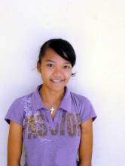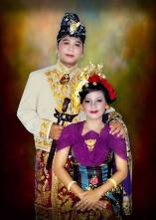
Novia, nieuwe studente Ayu Mang, nieuwe studente Yudi en zijn vrouw
2. Couleur locale - Holland-Indonesië

Holland: Met open vizier hebben we gelezen wat Femke Halsema te melden had over noodhulp-organisaties; haar kritiek komt uit ‘onverdachte’ hoek en snijdt wel degelijk hout. Het naar binnen gericht zijn van de grotere clubs is soms beschamend: geld binnenhalen wordt doel i.p.v. middel. We hebben dit zelf kunnen ervaren in 2005, 2007 en 2011 (Tsunami in Aceh, de aardbeving in Bantul en de uitbarsting van de Merapi in Jogya). Het samenwerken wordt belemmerd door een angst voor het verlies van de eigen identiteit en dus van ‘verlies van mijn baan’. Dit niet-tot-samenwerking-kunnen-komen is soms ook heel begrijpelijk, want er is zoveel kaf onder het koren en zoveel goedbedoeld amateurisme naast peperduur professionalisme. Elkaar onderling de maat nemen was not done. Daar lijkt nu verandering in te komen omdat de taart die wordt verdeeld kleiner is geworden, maar de overhead van die clubs niet. Daar waar samenwerking de norm wordt en meer gaat lijken op samenvoeging onder valse voorwendselen, wordt de ‘hullie-en-zullie-cultuur’ alleen maar sterker. Die cultuur was er altijd al, mede door de verzuiling van eertijds, maar die bloedgroepenstrijd wordt nu versterkt door de financiële doelstellingen in plaats van de filosofische. Dit werkt het met modder gooien, het hard tegen hard, de beste-kindje-van-de klas-cultuur in de hand. De invloed van de sociale media moet niet uitgevlakt worden: iedereen mag haar/zijn mening over de schutting gooien. Wij dus ook; bij deze ☺ !!
Indonesië: Niet alleen Nederland gaat klagend ten onder in te veel regen en te weinig zon, maar ook op Bali en op Java is het te nat; de moesson had al lang over moeten zijn maar de regen blijft vallen tot groot verdriet van de boeren die bang zijn dat hun rijstoogsten gaan mislukken.
Het is dan eindelijk zover: de subsidie op benzine wordt sterk verminderd; de benzineprijs wordt verhoogd met zo’n 40% tot ongeveer 49 eurocent per liter; dit levert een grote besparing; er worden nu afspraken gemaakt over het toewijzen van die gelden aan andere doelen als onderwijs en gezondheidzorg (werd tijd!)

3. Projectinformatie (lopende projecten)

I. Yogyakarta-Java : de MCK’s (de openbare toilet/washuisjes)

De afgelopen maanden hebben we op het terrein van de MCK’s niet stil gestaan; we hebben veel locaties gezien en daarvan een aantal zeer geschikt bevonden. Zo bouwden we april 2013 in de omgeving van Imogiri (Seropan) een MCK die in mei jl officieel in gebruik werd genomen. Ook vonden we twee locaties in Karangasem (Bantul) en twee in Kedungprahu (Sleman). Daarvan is er al eentje klaar en in de derde week van juni begonnen we met een tweede. We hopen er voor het begin van Ramadan (10 juli) nóg eentje op te leveren. In de rest van juli en de eerste weken van augustus zal er niet veel gedaan worden i.v.m. Ramadan en Idul Fitri (suikerfeest). Maar eind augustus gaan we weer vrolijk verder.

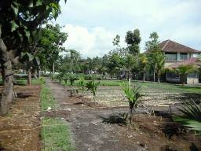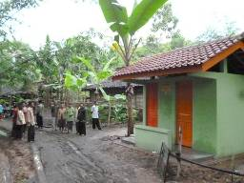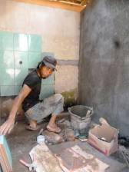
Tuin kindertehuis WA3 in Singaraja MCK Seropan (mei”13) tegelen in Kedongprahu

II Yogyakarta-Java / Singaraja-Bali scholarschips

In de vorige nieuwsbrief deden we al een oproep om extra scholarshipbijdragen. Die oproep herhalen we nu, temeer omdat we nu exact weten wat ons te wachten staat: wie doorgaat op welke opleiding en wie de nieuwe kandidaten zijn. Afgelopen maand juni spraken we op een neutrale locatie in Yogya met vele ouders die hun kinderen voordroegen om in aanmerking te komen voor een scholarship; na een eerste selectie bezochten we de kinderen thuis om een meer persoonlijke indruk te krijgen (huiselijke omgeving) en gegevens te controleren; die huisbezoeken resulteerden in een tweede selectie, er vielen er een zestal af. Al met al hebben we weer een flink aantal nieuwe kinderen toegelaten (een paar meer dan de uitstroom).
In Bali zijn alle tien kinderen die aan de SMA (Senior highschool) of aan de SMK (MBO-vakschool) examen deden, geslaagd. Vier van hen (jongens) gaan naar de universiteit in Denpasar (niet op onze kosten) en twee meiden zijn in Singaraja toegelaten tot de studie van hun keuze. Novia voor de opleiding Kleuteronderwijs en Ayu Mang voor de studie Economie. De laatste twee blijven wij ondersteunen. De rest verlaat het kindertehuis op zoek naar werk. Cahyadi is afgestudeerd in april. Hij studeerde maatschappijleer en bestuurskunde aan een universiteit in Singaraja. Hulde.
De tweeling uit Gunung Kidul op Java die wiskunde wilden studeren zijn niet geslaagd voor het eerste toelatingsexamen van de prestigieuze Gajah Mada Universiteit; de herkansing lieten ze lopen omdat ze geselecteerd werden (5 uit 150 kandidaten) voor een trainings-en opleidingstraject bij een grote multinational in Jakarta. Talent herkend !!

III Yogyakarta-Java : Senioren en Medical Support

In mei en juni hebben we van alle 264 senioren de bloeddruk en bloedsuiker in kaart gebracht en gebundeld. Dit om beleid vast te stellen m.b.t. het geven van medicijnen. Het meten van bloeddruk doen we iedere maand maar omdat niet op elke locatie dezelfde arts visiteert, zagen we verschil in de soort en hoeveelheid medicijnen die men mee kreeg. Nu hebben we in overleg met een arts bepaald bij welke bloeddruk grenzen liggen en welke medicijnen gegeven dienen te worden. Iemand met chronische hoge bloeddruk van meer dan “110 over 180” heeft niets aan pillen voor vijf of tien dagen. Ook voor medicijnverstrekking voor (ouderdoms-)diabetes hebben we de parameters vastgesteld. We zijn tevens overgegaan op centrale inkoop van medicijnen, wat de prijs doet dalen.

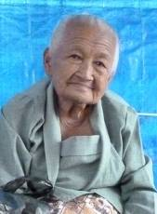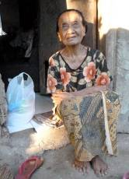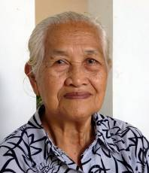

IV Yogyakarta-Java : Kinderdagverblijf Roemah Kita

Het door ons opgerichte kinderdagverblijf en pre-school Roemah Kita bestond in juni 8 jaar en draait erg succesvol, niet in het minst door de enorme inzet van Bu Bambang Soehendro !! De verjaardag werd groots gevierd met een kinder-operette: de organisatie daarvan werd door de ouders en de vrijwilligers op zich genomen en pakte zeer professioneel uit. In de tussentijd hebben we de maçonnieke Louisa-stichting bereid gevonden om de aanbouw van een nieuw klaslokaaltje te mede-financieren waardoor ook tijdens de natte moesson alle 55 kinderen (in meerdere leeftijdsgroepen) zich droog kunnen ontwikkelen.

V Bali : Kindertehuis Widhya Asih III, Singaraja

Voormalige bezoekers van het kindertehuis zullen het binnenterrein (de tuin) van het tehuis waarschijnlijk niet meer herkennen. Het doet nu dienst als groentetuin. Sulastra, de tuinman, heeft een cursus gevolgd in Salatiga gericht op groenteteelt en is bij terugkomst direct begonnen met spitten en graven om het binnenterrein gereed te maken voor het verbouwen van groente; zijn enthousiasme is aanstekelijk, Het project zal zeker ook kostenreductie tot gevolg hebben omdat er minder op de markt gekocht zal worden.
Eerder dit jaar heeft het eerste WA-3-huwelijk plaatsgevonden. Zie foto pagina 1. Yudi (staflid en voorheen tehuis-kind) trouwde er met Novianti (een jonge vrouw die 5 jaar geleden na afronding van de middelbare school het tehuis verliet voor een opleiding in Denpasar). Hun wegen kruisten weer en een huwelijk is het gevolg.
Schoolvakantie! De meeste kinderen gingen eind juni naar huis (naar familie); alle kinderen die examen deden slaagden en alle andere kinderen ging met een goed rapport over naar de volgende klas.

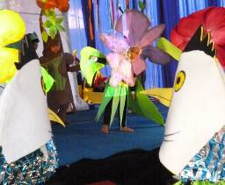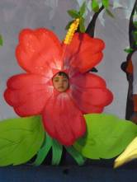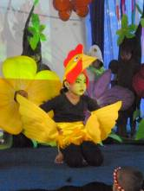
De viering van het 8 jarig bestaan van ons kinderdagverblijf en pre-school Roemah Kita in Yogya

4. Bezoek en acties van sponsors

Afgelopen drie maanden hebben we nu eens geen bezoekers gehad. Maar het vakantieseizoen is weer begonnen; de eerstvolgende gasten staan al weer aangemeld voor juli. We willen graag Jannie bedanken voor de grote gift die zij deed t.b.v. het kindertehuis in Singaraja; het geld werd bij elkaar gebracht bij gelegenheid van de begrafenis van haar man Jan, met wie zij een paar jaar geleden het tehuis op Bali bezocht. Ook veel dank aan Ton en Sas, Noortje, Merel en Ria voor hun grote giften !

5. You tube: kanaal Gotong Royong Utrecht

- Widhya Asih kindertehuis, met dank aan Anne uit Alkmaar
- Ibu in Tegel Mulyo krijgt een cadeautje: http://youtu.be/87X6JaeOqBg

6. Sponsormogelijkheden

- het scholarship-programma: een scholarship is 60, 95 of 125 euro per jaar per kind* (resp. voor lagere school, junior highschool of senior highschool)
- een kindertehuis-kind sponsoren voor 12 euro per maand (dat is 36 euro per kwartaal of 144 euro per jaar voor levensonderhoud)
- het ondersteunen van een senior (60 plus) voor 10 euro per maand voor medische en huishoudelijke hulp (dat is 30 euro per kwartaal, 120 euro per jaar)
- een vrije gift, waarbij koppeling aan een doel aan het bestuur wordt overgelaten

7. Giften

Giften zijn welkom op 84.21.36.932 t.n.v. de Stichting Gotong Royong te Utrecht. Wij hebben een ANBI-status (onder Belastingsdienst s’Hertogenbosch) wat interessant voor u kan zijn omdat de gift van uw inkomsten- of vennootschapsbelasting afgetrokken kan worden. Dat geldt ook voor periodieke giften en schenkingen per notariële acte. Wij zijn aangesloten bij de Schenkservice (www.schenken.nl) Via hen is zo’n schenking eenvoudig en goedkoop te regelen; je kunt ons op de website vinden.


8. Contact

Wil je iets laten weten, heb je feedback, of een vraag? Mail ons: info@gotong-royong-utrecht.nl

